Communiqué de presse

Proches aidants épuisés
Baluchon Alzheimer répond aux urgences

21 avril 2021
Pour publication immédiate
Les proches aidants sont épuisés mentalement et physiquement. Plus de douze mois de pandémie a grandement exacerbé leur isolement et drainé leur énergie. Face à ce constat Baluchon Alzheimer a adapté ses services notamment en offrant du répit rapidement dans un contexte d’urgence.
Alors que le service de répit usuel de Baluchon Alzheimer est d’envoyer une baluchonneuse à domicile qui s’occupera de la personne atteinte 24h/24 pendant 4 à 14 jours pour permettre à l’aidant de prendre une pause à l’extérieur du domicile, le confinement obligatoire rend la chose très difficile. « Nous permettons maintenant aux aidants de demeurer à la maison s’ils ne peuvent quitter. Nos baluchonneuses s’occupent de la personne malade ce qui permet à l’aidant de prendre des marches, de se reposer ou de renouer avec un passe-temps. Nos aidants ont adoré l’expérience. En plus de se dégager de toutes les tâches quotidiennes (soins à l’aidé mais aussi cuisine, vaisselle, courses, etc.) la possibilité d’avoir des échanges nourrissants avec un autre adulte qui les écoute attentivement leur fait le plus grand bien. »
Répit disponible partout au Québec
Baluchon Alzheimer a senti le besoin d’adapter son offre de service au fil des mois. Après plus de 170 d’appels auprès de familles isolées, il devenait clair que la fatigue physique et mentale grandissait dangereusement. Des appels de détresse sont arrivés également en plus grand nombre. Baluchon Alzheimer souhaite donc informer la population que ces services sont disponibles presque partout au Québec. L’aidant doit effectuer une demande auprès de son travailleur social au CLSC local. Après une analyse du dossier et une entrevue avec l’aidant, l’équipe clinique de Baluchon jumelle une baluchonneuse à la famille. Le service peut être obtenu rapidement selon la situation. Exceptionnellement en contexte de pandémie, des répits de deux ou trois jours peuvent également être offerts et plus d’un répit par année peut aussi être obtenu. Les règles sanitaires pour le travail à domicile sont respectées.

Qui sont les baluchonneuses?
Les baluchonneuses sont généralement des femmes mais aussi des hommes âgés de plus de cinquante ans ayant un riche parcours de vie et une formation spécifique. Elles sont habitées par le désir d’aider et d’avoir un contact privilégié avec une personne atteinte d’Alzheimer ou d’une maladie apparentée. Elle remplace l’aidant jour et nuit dans toutes les tâches du quotidien à la maison et auprès de l’aidé durant tout le répit. Elles prodiguent des conseils et laissent également un journal d’accompagnement qui permettra à l’aidant de savoir comment s’est passé le séjour mais aussi d’acquérir de nouvelles stratégies d’intervention. Leur travail est rémunéré.
Baluchon Alzheimer est un organisme à but non lucratif appuyé par le ministère de la Santé et des Services sociaux et celui des Ainés et proches aidant de même que par sa fondation et ses nombreux donateurs. Grâce à ces dons et subventions, il en coûte seulement 15$/jour de répit à la famille.

Source :
Sophie Morin
Directrice générale
Cellulaire : 514 332-8842

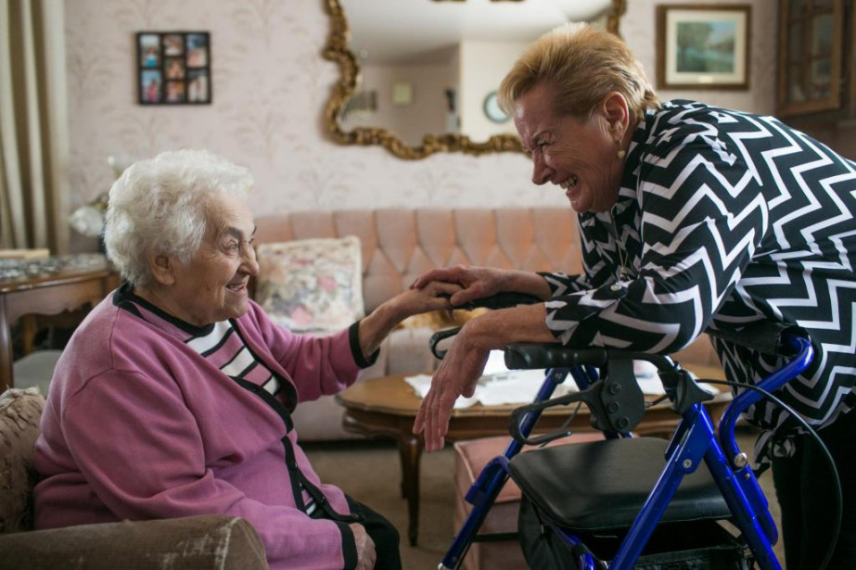

BV : La baluchonneuse Danielle Archambault (à droite) avec une aidée. (Photo prise avant la Covid) Crédit photo : Baluchon Alzheimer

